3ème | Brevet blanc | Collège MTA  Avril 2021

Indications portant sur l’ensemble du sujet :

Toutes les réponses doivent être justifiées sauf si une indication contraire est donnée.
L’évaluation prend en compte la clarté et la précision des raisonnements ainsi que, plus largement, la qualité de la rédaction. Elle prend en compte les essais et les démarches engagées, même non aboutis.
L’usage de la calculatrice est autorisé.

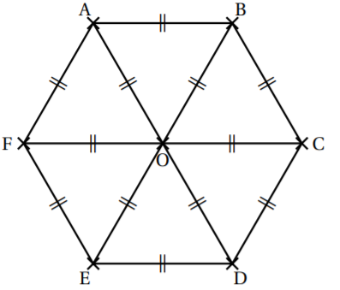
Exercice n°1 : (3 points)

Dans cet exercice, aucune justification n’est attendue.
On considère l’hexagone ABCDEF de centre O représenté ci-contre.
1. Parmi les propositions suivantes, recopier celle qui correspond à l’image du quadrilatère CDEO par la symétrie de centre O.
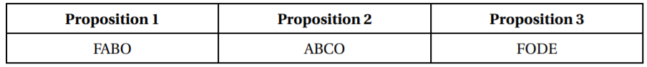
2. Quelle est l’image du segment [AO] par la symétrie d’axe (CF) ?
3. On considère la rotation de centre O qui transforme le triangle OAB en le triangle OCD.
Quelle est l’image du triangle BOC par cette rotation ?

Exercice n°2 : (4 points)
Pour chaque ligne du tableau, trois réponses sont proposées, mais une seule est exacte. Trouver la réponse correcte et écrire la réponse choisie sur ta copie. Les détails des calculs ne sont pas demandés sur la copie.
 |  | Réponse n°1 | Réponse n°2 | Réponse n°3
A | Le nombre est égal à : | $$\frac{17}{15}$$ | $$\frac{1}{5}$$ | $$\frac{-3}{10}$$
B | Le nombre $\frac{4^{-8} × 4^{5}}{4^{3}}$est égal à : | 4^{– 6} | 1 | 4^{–16}
C | L’équation 5x + 12 = 3 a pour solution : | 1,8 | – 3 | – 1,8
D | La formule à saisir dans la cellule B2 avant de la recopier vers le bas est : | 3*A2^2 – 8*A2 | = 3*A1^2 – 8*A1 | = 3*A2^2 – 8*A2

Exercice n°3 : (8 points) – Raisonner [Ra₃]
Un charpentier doit réaliser pour un de ses clients la charpente dont il a fait un schéma ci-dessous :
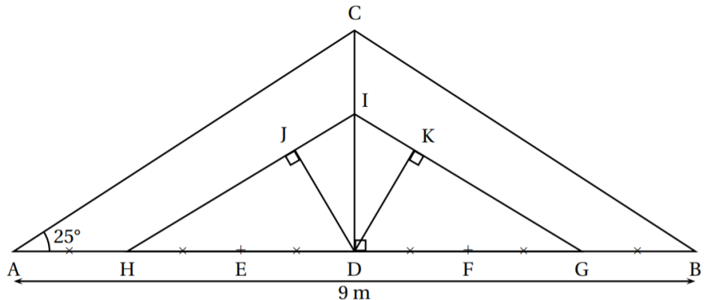
Il ne possède pas pour le moment toutes les dimensions nécessaires pour la réaliser mais il sait que :
- la charpente est symétrique par rapport à la poutre [CD],
- les poutres [AC] et [HI] sont parallèles.
Vérifier les dimensions suivantes, calculées par le charpentier au centimètre près. Toutes les réponses doivent être justifiées.
1. Démontrer que hauteur CD de la charpente est égale à 2,10 m.
2. Démontrer que la longueur AC est égale à 4,97 m.
3. Démontrerque la longueur DI est égale à 1,40 m.
4. Démontrer que la longueur JD est égale à 1,27 m.

Exercice n°4 : (8 points) – Modéliser [Mo₃], Calculer [Ca₁]
Voici deux programmes de calcul :
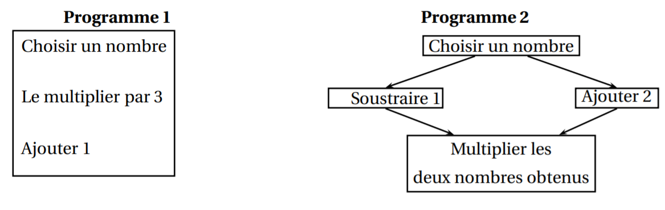
1. Vérifier que si on choisit 5 comme nombre de départ.
- le résultat du programme 1 vaut 16.
- le résultat du programme 2 vaut 28.
2. a. Exprimer le résultat A du programme 1 en fonction du nombrex choisi au départ.
b. Déterminer le nombre que l’on doit choisir au départ pour obtenir 0 comme résultat du programme 1.
3. L’expression B = (x − 1)(x + 2) donne le résultat du programme 2 en fonction du nombre x choisi au départ.
Développer et réduire l’expression : (x −1)(x + 2).
4. a. Montrer que B – A = (x + 1)(x − 3).
b. Résoudre (x + 1)(x − 3) = 0
c. Que peut-on dire des solutions pour les deux programmes ?

Exercice n°5 : (8 points) – Chercher [Ch1], Modéliser [Mo1], Raisonner [Ra₁], Communiquer [Co₂]

Mélanie construit une véranda contre l’un des murs de sa maison.
Pour couvrir le toit de la véranda, elle se rend chez un grossiste en matériaux qui lui fournit des renseignements concernant deux modèles de tuiles.
Document 1 : Informations sur la véranda
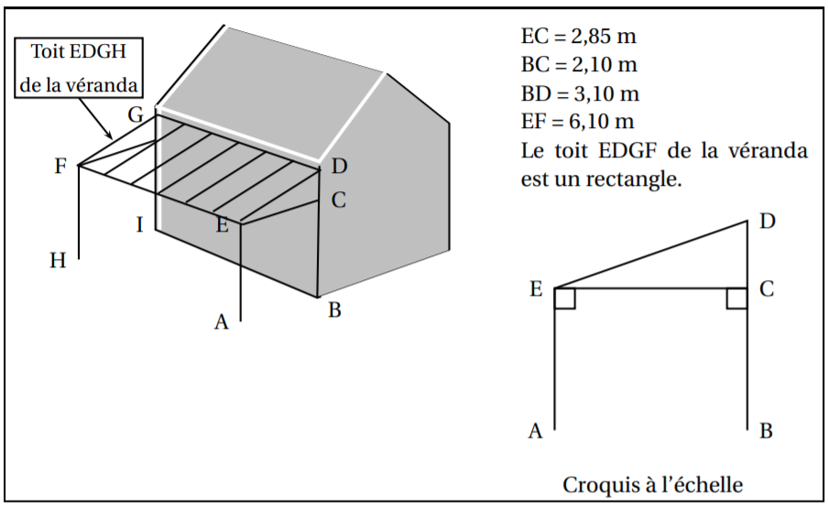
Document 2 : informations sur les tuiles
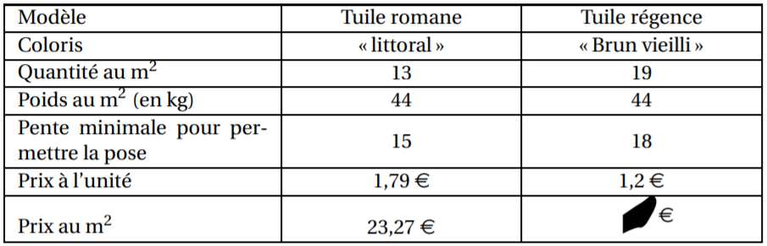
1. Une tache cache le prix au m² des « tuiles régence ». Calculer ce prix.
2. La pente du toit de la véranda, c’est-à-dire l’angle $\hat{DEC}$, permet-elle la pose de chaque modèle ?
3. Mélanie décide finalement de couvrir le toit de sa véranda avec des tuiles romanes. Ces tuiles sont vendues à l’unité. Pour déterminer le nombre de tuiles à commander, le vendeur lui explique :
« Il faut d’abord calculer la surface à recouvrir. Il faut augmenter ensuite cette surface de 5 %. »
En tenant compte de ce conseil, combien de tuiles doit-elle prévoir d’acheter ?

Exercice n°6 : (5 points) – Représenter [Re₁]
Le capitaine d’un navire possède un trésor constitué de 69 diamants, 1150 perles et 4140 pièces d’or.
1. Décomposer 69 ; 1150 et 4140 en produits de facteurs premiers.
2. Le capitaine partage équitablement le trésor entre les marins.
Combien y-a-t-il de marins sachant que toutes les pièces, perles et diamants ont été distribués ?

Exercice n°7 : (8 points) –Calculer [Ca₃], Modéliser [Mo_{2,} Mo₃]

Partie I
Dans cette partie, toutes les longueurs sont exprimées en centimètre.
On considère les deux figures ci-dessous, un triangle équilatéral et un rectangle, où x représente un nombre positif quelconque.
1. Construire le triangle équilatéral pour x = 2.
2. a. Démontrer que le périmètre du rectangle en fonction de x peut s’écrire 12x + 3.
b. Pour quelle valeur de x le périmètre du rectangle est-il égal à 18 cm ?
3. Est-il vrai que les deux figures ont le même périmètre pour toutes les valeurs de x ? Justifier.
Partie II

On a créé les scripts ci-contresur Scratch qui, après avoir demandé la valeur de x à l’utilisateur, construisent les deux figures de la partie I.
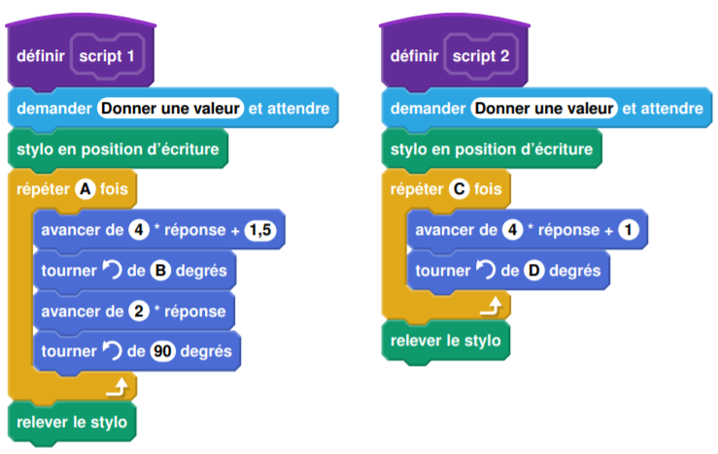
Dans ces deux scripts, les lettres A, B, C et D remplacent des nombres.
Donner des valeurs à A, B, C et D pour que ces deux scripts permettent de construire les figures de la partie 1 et préciser alors la figure associée à chacun des scripts.

Exercice n°8 : (6 points) – Chercher [Ch₁]

Une famille a effectué une randonnée en montagne. Le graphique ci-dessous donne la distance parcourue en km en fonction du temps en heures.
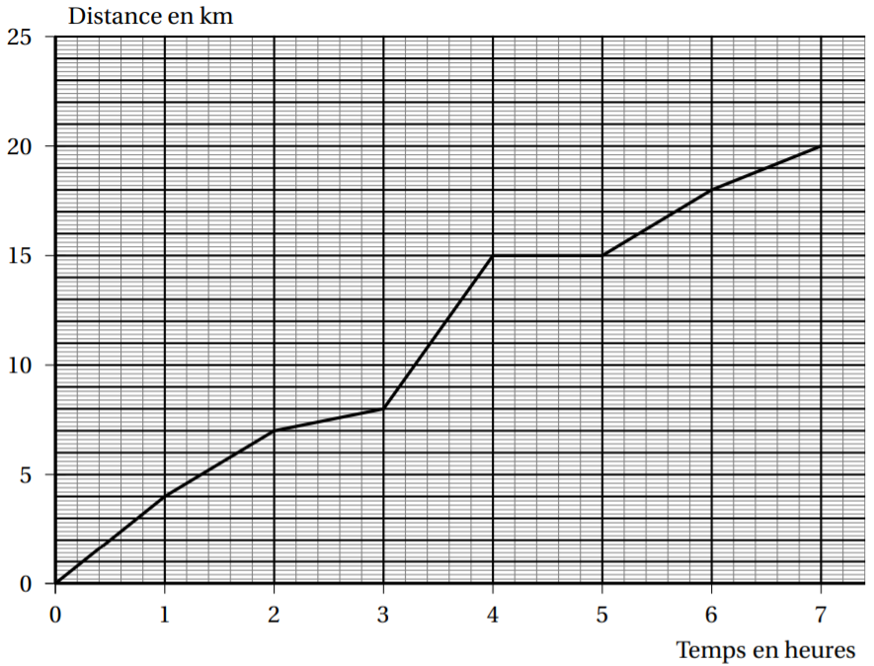
1. Ce graphique traduit-il une situation de proportionnalité ? Justifier la réponse.
2. On utilisera le graphique pour répondre aux questions suivantes. Aucune justification n’est demandée.
a. Quelle est la durée totale de cette randonnée ?
b. Quelle distance cette famille a-t-elle parcourue au total ?
c. Quelle est la distance parcourue au bout de 6h de marche ?
d. Au bout de combien de temps ont-ils parcouru les 8 premiers km ?
e. Que s’est-il passé entre la 4e et la 5e heure de randonnée ?
3. Un randonneur expérimenté marche à une vitesse moyenne de 4 km/h sur toute la randonnée.
Cette famille est-elle expérimentée ? Justifier la réponse.

